Langchain+RAG+Qwen 电力文档回答Agent开发初步成果

代码结构

文档读取&切片

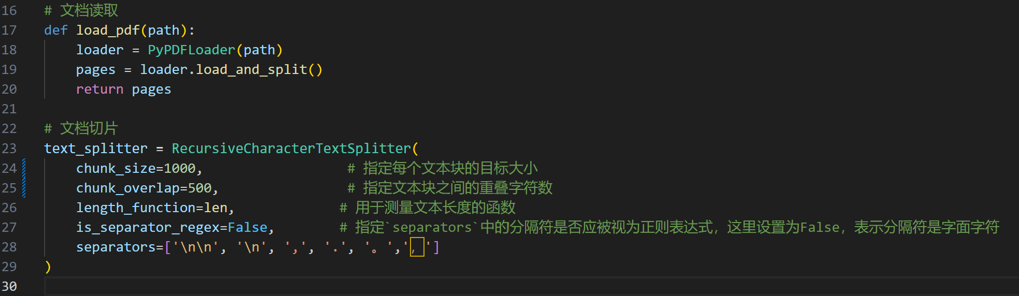

Embedding并存入向量数据库

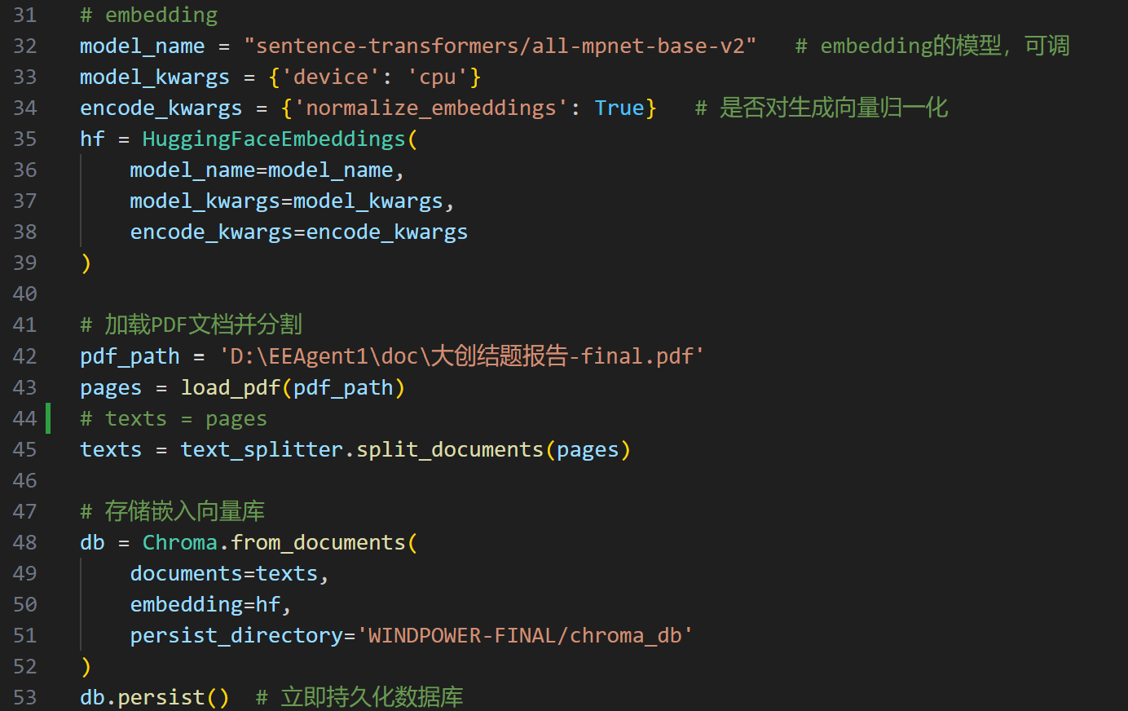

创建chain，接入prompt和llm

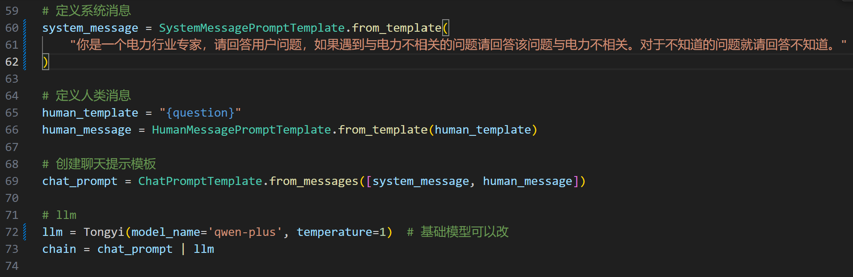

While循环实现问答的流式输出

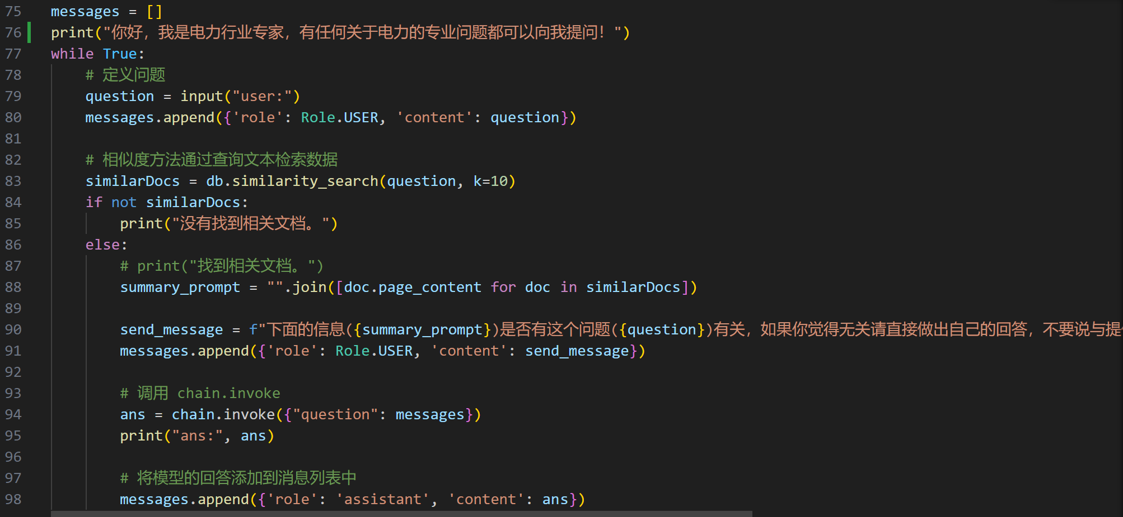

RAG给模型学习的文档是我的“基于人工智能的风电功率预测”大创结题报告，共18页的pdf文件，内容完整。

问答测试

1. 概括这篇文章的全部内容

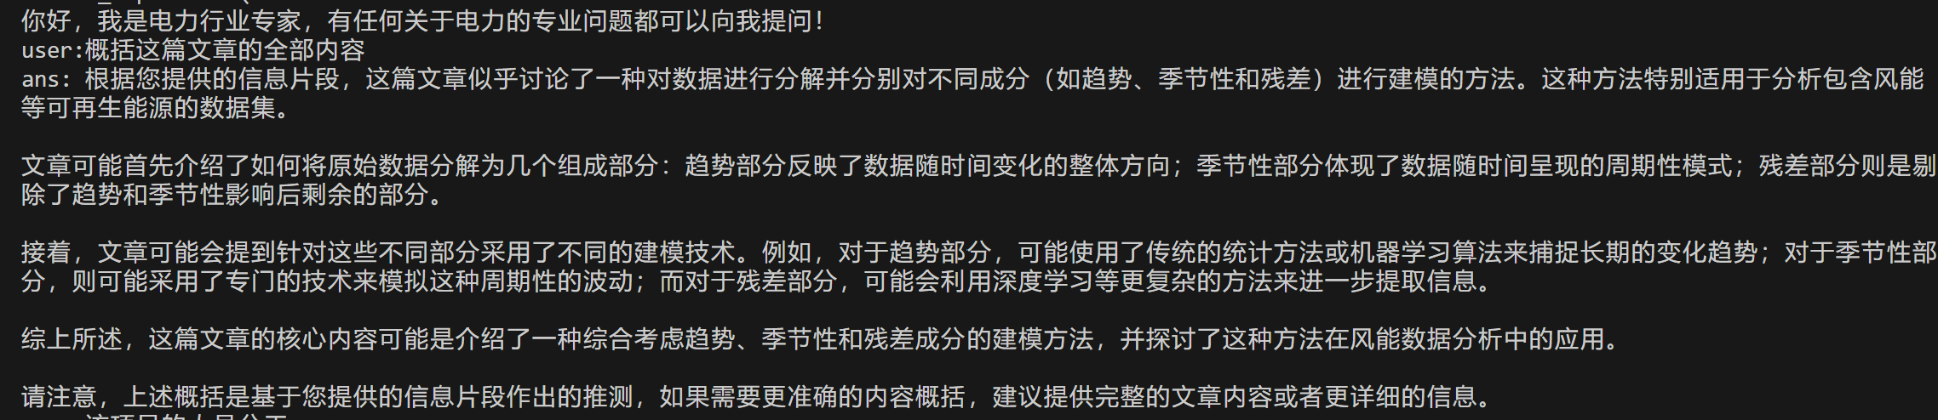

1. 该项目用到了哪些模型？

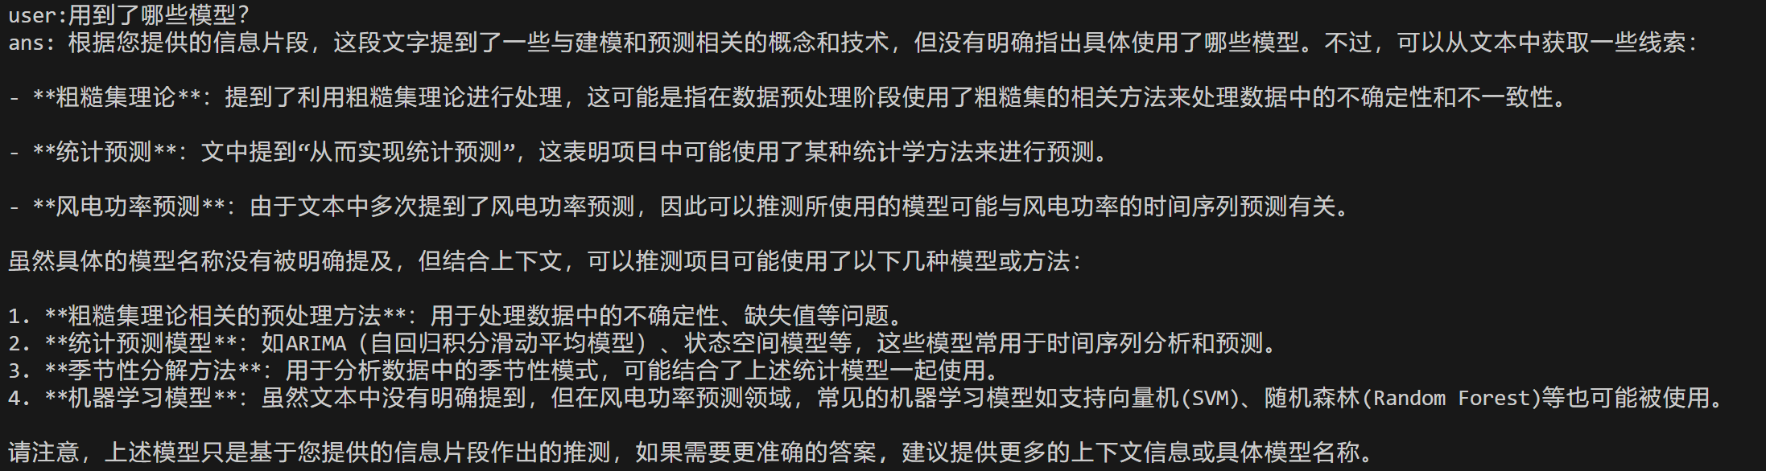

1. 该项目的人员分工？

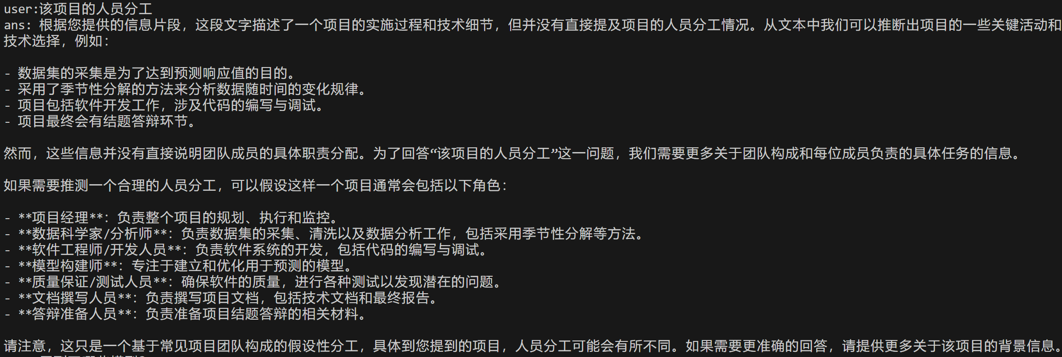

成果概述：由设定的prompt模型可以确认自己是“电力行业专家”，并可以完成电力基础知识的回答。可以读取RAG的部分文档内容并进行回答。在遇到不会的问题时会回答不知道。

遇到的问题：

1. 无法阅读全部的文档，怀疑是pdf读取的库不合适，或需对文档切片参数进行大量调参
2. 存在部分“已读乱回”现象，并且存在很多“推测”